V3SDJ0M/W5LLD0X0

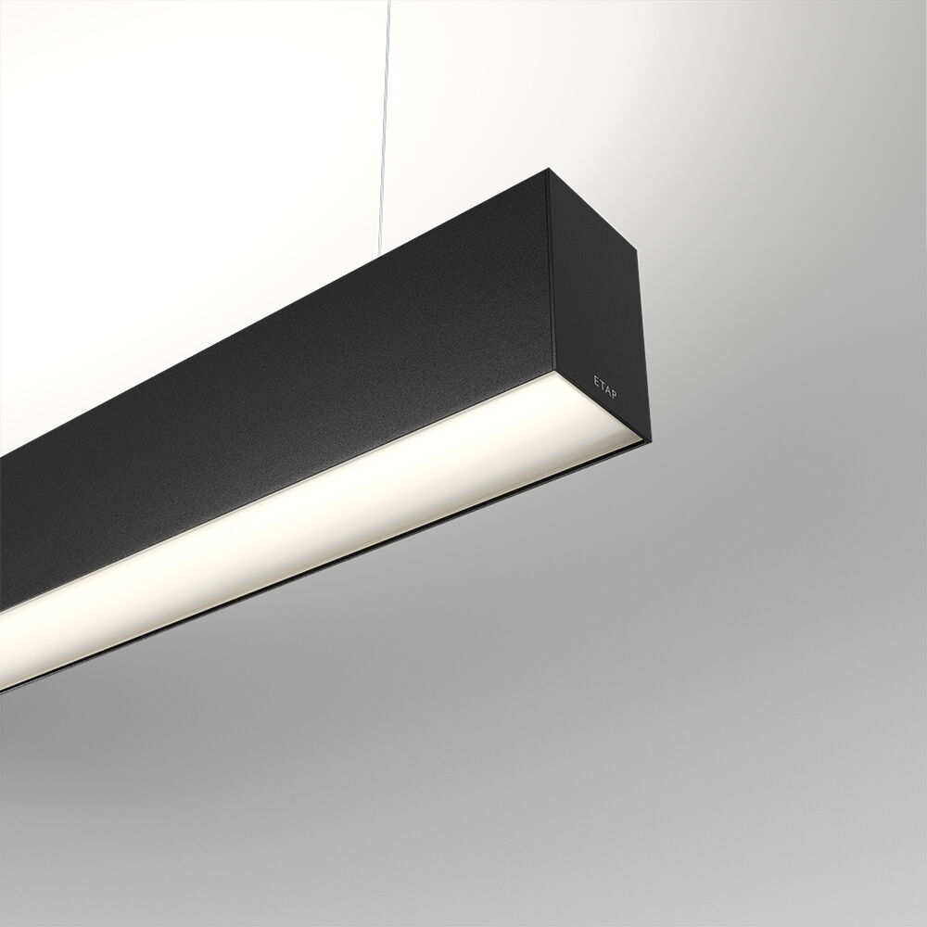
- Luminaria arquitectónica.
- difusor óptica, acrílico (PMMA) opalescente, extensiva distribución luminosa.
- Dimensiones: 1403 mm x 60 mm x 90 mm.
- Difusor plano para una iluminación brillante y uniforme.
- Flujo luminoso: 4900 lm, Flujo luminoso específico: 130 lm/W.
- Consumo de energía: 37.8 W, DALI regulable.
- Frecuencia: 50-60Hz AC.
- Tensión: 220-240V.
- Clase de aislamiento: clase I.
- LED con superior factor de mantenimiento; después 50.000 horas de funcionamiento, el aparato conserva el 97% de su corriente de fluxo luminoso.
- Temperatura de color correlacionada: 3000 K, Reproducción de los colores ra: 80.
- Coincidencia de color de desviación estándar : 3SDCM.
- Seguridad fotobiológic EN 62471: RISK GROUP 1 UNLIMITED.
- Aluminio lacado carcasa, RAL9005 - negro intenso (texturizado).
- Grado de protección IP: IP20.
- Grado de protección IK: IK07.
- Comprobación del filamento: 850°C.
- 5 años de garantía en luminarias y controlador.
- Certificaciones: CE, ENEC.
- Luminaria con cable libre de halógenos.
- La luminaria ha sido desarrollada y producida según la norma EN 60598-1 en una empresa certificada ISO 9001 e ISO 14001.
- Selección de accesorios necesarios para el montaje: ACC-HI00-X00, V3-HI01-5P-1500, V3-HI02-5P-1500.

